Sat 3= Likovna kultura
KONTRAST BOJA
Kontrast = suprotnost, različitost.

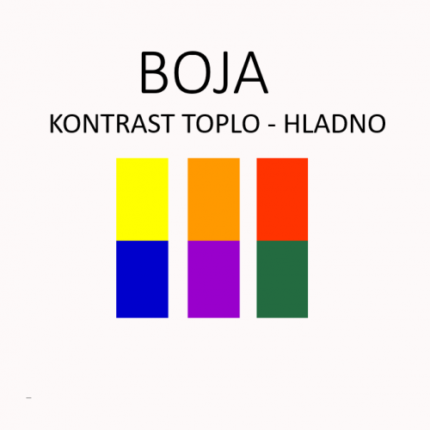

Odabirom jednog kontrasta (žuta-plava, ljubičasta-narančasta ili crvena-zelena) oboji kuću.

Sat 4= Hrvatski jezik
Prepoznaj, imenuj i zaokruži slova I i A u riječima (možete započeti najprije sa slovom I pa se vratite i ispočetka tražite slovo A).

KIŠA

RUKA

BICIKL

MAMA

MARA

MILA

NISAM

Sat 5= SRO
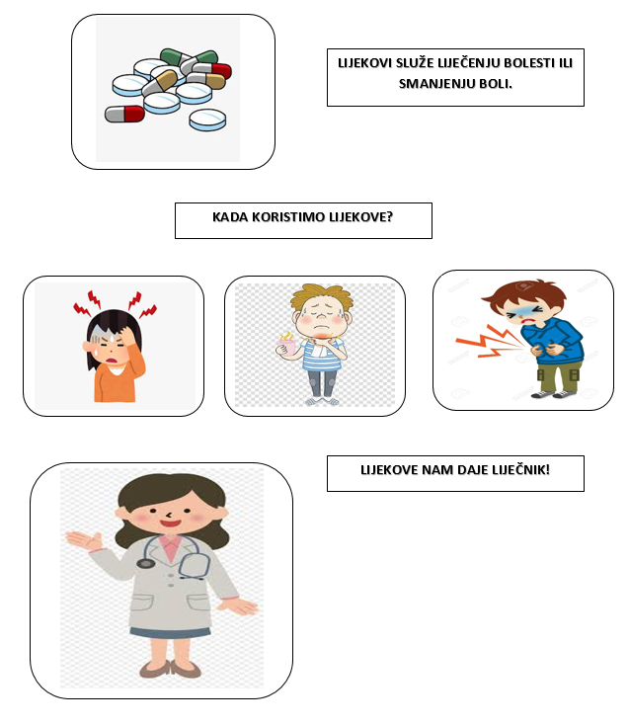

Ponovimo naučeno:
Tko nam daje lijekove?
Kada smijemo koristiti lijekove?
Kada odgovaraš na pitanja, slobodno koristi sličice kao podsjetnik.

